INFORME DE SEGUIMIENTO INFORME DE SEGUIMIENTO A LAS PQRSF

SEGUNDO (II) SEMESTRE AÑO 2023

Diciembre de 2023

Edificio World Business Port
Carrera 69 # 25 B - 44 – Pisos 3, 4 y 7
Teléfonos: (601)3487777
PBX: (601)3487800
www.ssf.gov.co – e-mail: ssf@ssf.gov.co
Bogotá D.C, Colombia

1. INFORMACIÓN GENERAL
1.1 Fecha De Informe: | 25 de enero de 2024
1.2 Periodo Evaluado: | II semestre del año 2023
1.3 Proceso y/o Dependencia: | Oficina de Control Interno
1.4 Líder Del Proceso y/o Dependencia: | José William Casallas Fandiño
2. OBJETIVO

Dar cumplimiento a lo establecido en el Artículo 76 de la Ley 1474 del 12 de julio de 2011, en lo referente al seguimiento y evaluación al tratamiento de las peticiones, quejas, reclamos, solicitudes de información, consultas, sugerencias, felicitaciones y denuncias por presuntos actos corrupción que los ciudadanos y demás partes interesadas interponen ante la Superintendencia del Subsidio Familiar, así como los Programas Presidenciales de Modernización, Eficiencia, Transparencia y Lucha contra la Corrupción señalará los estándares que deben cumplir las entidades públicas para dar cumplimiento a la presente norma.”, en este caso se tiene en cuenta la cuarta dimensión de la “Estrategias para la Construcción del Plan Anticorrupción y de Atención al Ciudadano - Versión 2”, el cual busca presentar una metodología estándar para la formulación, seguimiento y control de los mecanismos para mejorar la atención al ciudadano. Este seguimiento se hace con el fin de determinar el cumplimiento en la oportunidad de las respuestas y efectuar las recomendaciones que sean necesarias a la Alta Dirección y a los responsables de los procesos que con lleven al mejoramiento continuo de la Entidad.

3. ALCANCE
Peticiones, quejas, reclamos, sugerencias, denuncias, solicitudes de información y felicitaciones interpuestas por la ciudadanía ante la SSF, desde el 1 de julio al 31 de diciembre del 2023, correspondiente al II Semestre de 2023.
4. CRITERIOS
- Constitución Política de Colombia - Art. 23.
- Ley 1474 de 2011 Artículo 76.
- Circular Externa No.001 del 2011
- Decreto 0103 del 20 de Enero de 2015
- Ley 1712 de 2014
- Ley 1755 de 2015
- Estrategias para la Construcción del Plan Anticorrupción y de Atención al Ciudadano - Versión 2, cuarto componente.
- Programas Presidenciales de Modernización, Eficiencia, Transparencia y Lucha contra la Corrupción
5. RESULTADO DEL SEGUIMIENTO

Las fuentes de información para realizar el presente informe las constituyen los reportes generados por el aplicativo Esigna, sobre el cual se verifica la accesibilidad al servicio web, ya que permitirá el análisis y verificación de los requerimientos interpuestos por la ciudadanía, así mismo, los informes de canales de atención (PQRSF) correspondientes al Tercer (III) y Cuarto (IV) trimestre del año 2023 generado por la Oficina de Protección al Usuario, informes de PQRSF Y SOLICITUDES DE INFORMACION, publicados en la página web de la entidad y que estaban registrados al día 19 de enero del 2024.
https://www.ssf.gov.co/web/guest/transparencia/instrumentos-de-gestion-e-informacion-publica/informe-de-peticiones-quejas-reclamos-denuncias-y-solicitudes-de-acceso-a-la-informacion.

Después de ser analizada la información de los informes anteriormente mencionados, a continuación, se relacionan los siguientes resultados:

- SEGUIMIENTO A LAS RADICACIONES PQRSF

Para el periodo correspondiente al (III) Tercer Trimestre del año 2023 se encuentra comprendido entre el 1 de julio de 2023 y el 30 de septiembre de 2023, aparecen reportadas en el informe de canales de atención de 2114 radicaciones de PQRSF en la plataforma Esigna, de las cuales se encuentran por mes así:

- Julio de 2023 se radicaron (620) expedientes.
- Agosto de 2023 se radicaron (747) expedientes.
- Septiembre se radicaron (747) expedientes.

Realizando la gestión al 100% de las mismas dentro de los términos de ley.

Para el periodo correspondiente al (IV) Cuarto Trimestre del año 2023 se encuentra comprendido entre el 1 de octubre de 2023 y el 31 de diciembre de 2023, aparecen reportadas en el informe 2376 radicaciones de PQRSF en la plataforma Esigna, de las cuales se encuentran definidos por mes así:

- Octubre de 2023 se radicaron (804) expedientes.
- Noviembre de 2023 se radicaron (849) expedientes.
- Diciembre de 2023 se radicaron (723) expedientes.

Realizando la gestión al 100% de las mismas dentro de los términos de ley para el periodo 1 de julio al 31 de diciembre de 2023.

PQRSF RADICADAS EN EL PRIMER (I) SEMESTRE DE 2023
III TRIMESTRE | Entre el 1 de julio el 30 de septiembre de 2023 | 2114
IV TRIMESTRE | Entre el 1 de octubre y el 31 de diciembre de 2023 | 2376
TOTAL |  | 4490

- TIPOLOGIA DE LA SOLICITUD

Referente a las PQRSF radicadas según el tipo de trámite para el consolidado del II Semestre de 2023, se evidencia el mayor porcentaje de participación de 72,0% en la tipología “Peticiones” con 3231 radicaciones, seguida con un 18,8% por “Queja” con 842 radicaciones, esta información se evidencia en la clasificación según información de la base de datos del aplicativo PETICIONES, QUEJAS, RECLAMO, FELICITACIÓN y SUGERENCIAS.

Los resultados cuantitativos respecto a esta clasificación son:

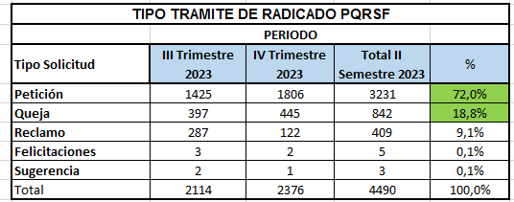
Fuente: Elaboración realizada por la Oficina de Control Interno

De acuerdo al informe que se encuentra publicado en la sección de transparencia de la página Web para canales de atención del cuarto (IV) trimestre vs el tercer (III) trimestre, se evidencian valores diferentes de las cantidades reportadas y publicadas en la sección de consolidado canales en el mes de marzo, junio, septiembre para “aplicativo PQRSF” y en “curso virtual” de febrero y marzo respectivamente lo cual fue indicado en el informe del II Trimestre.
https://www.ssf.gov.co/web/guest/transparencia/instrumentos-de-gestion-e-informacion-publica/informe-de-peticiones-quejas-reclamos-denuncias-y-solicitudes-de-acceso-a-la-informacion/informes-de-pqrs

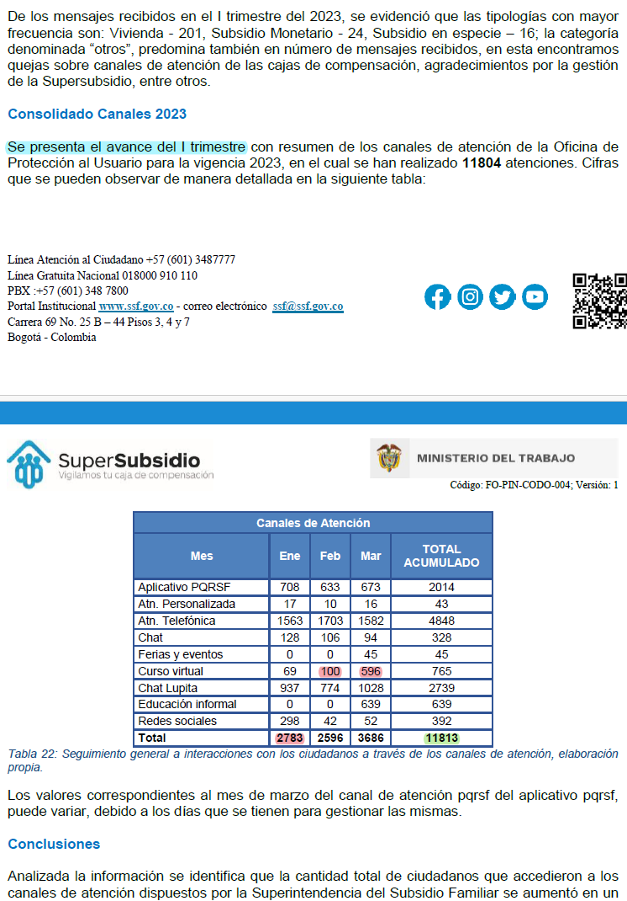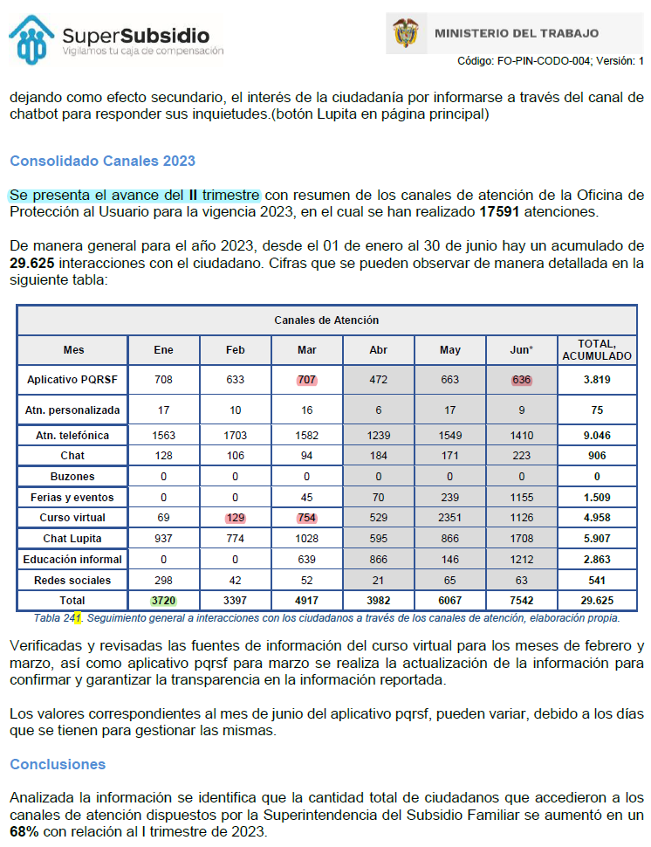
Fuente:Imagen tomada - Informe Canales de Atención I Trimestre 2023 Fuente:Imagen tomada - Informe Canales de Atención II Trimestre 2023

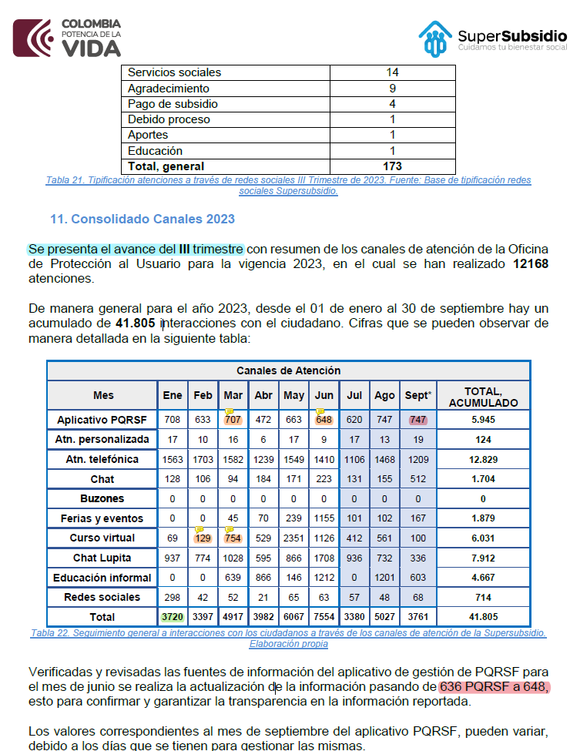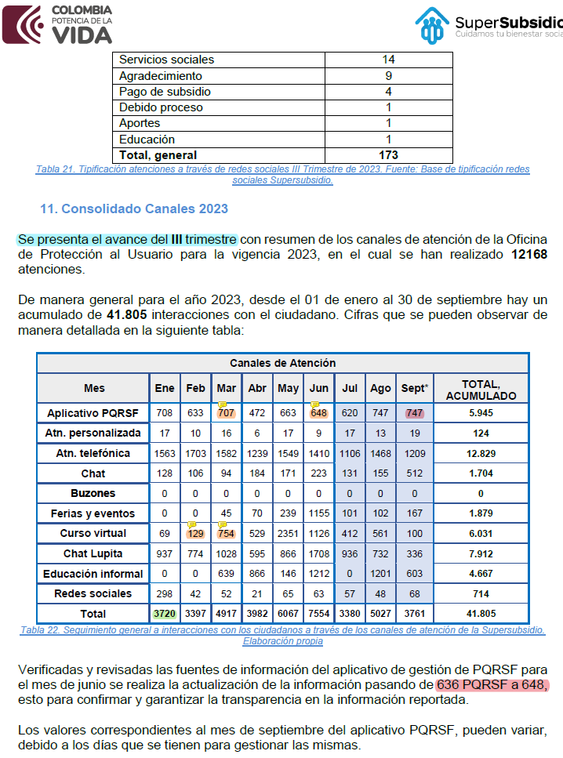
Fuente:Imagen tomada - Informe Canales de Atención III Trimestre 2023 Fuente:Imagen tomada - Informe Canales de Atención IV Trimestre 2023

En el informe de seguimiento del I Semestre del 2023, se había recomendado tener presente los valores registrados y de los cuales se observan para el III y IV Trimestre que se generan otros valores ajustados pero no se incluyen los registros de PQRSF para determinar la respuesta en los tiempos a cada uno de estos, de acuerdo lo señalado en cada informe y de la cual se anexaron las imágenes respectivamente.

- CUMPLIMIENTO DE TÉRMINOS PQRSF.

Una vez verificado el reporte de PQRSF “Generales Por Traslados Profesional” correspondiente al segundo II semestre del año 2023, de las (4490) PQRSF radicadas, se realizó un análisis de las PQRSF trabajadas y finalizadas dentro de los términos de ley con su correspondiente trazabilidad.

Dando cumplimiento a la Circular Externa 01 de 2011, se cuenta con un informe trimestral, donde se recopila el registro organizado sobre los derechos de petición radicados, que como mínimo contiene, el tema o asunto que origina la petición o la consulta, su fecha de radicación, el término para resolverla, la dependencia responsable del asunto, la fecha y número de oficio de la respuesta. Así mismo, este informe está publicado en la página WEB de la entidad, permitiendo a la ciudadanía su consulta y seguimiento.

- Se evidencia que se cumplió los términos de ley para las 4490 al dar respuesta al ciudadano de acuerdo al artículo 14 ley 1755 de 2015 y a la ley de transparencia y acceso a la información ley 1712 de 2014.

- No se pudo observar el respectico cumplimiento para las respuestas de las 34 PQRSF que se incluyen adicionales en el “Informe Canales de Atención del II Trimestre 2023”.
"Verificadas y revisadas las fuentes de información del curso virtual para los meses de febrero y marzo, así como aplicativo pqrsf para marzo se realiza la actualización de la información para confirmar y garantizar la transparencia en la información reportada”.
Asi mismo no se observó el respectivo cumplimiento para las respuestas de las 12 PQRSF de Junio adicionales como se indica en el “Informe de Canales de Atención del III Trimestre de 2023 y de las 37 del mes de septiembre que se registró en el Informe de Canales de Atención del IV Trimestre de 2023 como se pudo observar en las imágenes anteriores tomadas de cada informe.

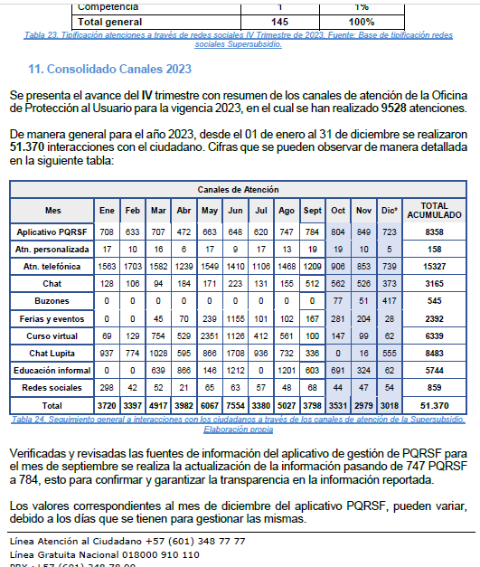
Fuente: Imagen tomada del “Informe Canales de atención IV Trimestre 2023.pdf”

- MEDIO DE CANAL DE RECEPCIÓN
La oficina de Control interno evidencia en la página web de la entidad los canales de atención dispuestos para la ciudadanía, los cuales se encuentran publicados y actualizados: Desde el menú de la página principal web de la SSF, en el botón de “Atención y Servicio a la Ciudadanía”

Selección “2. Canales de atención y pide una cita”

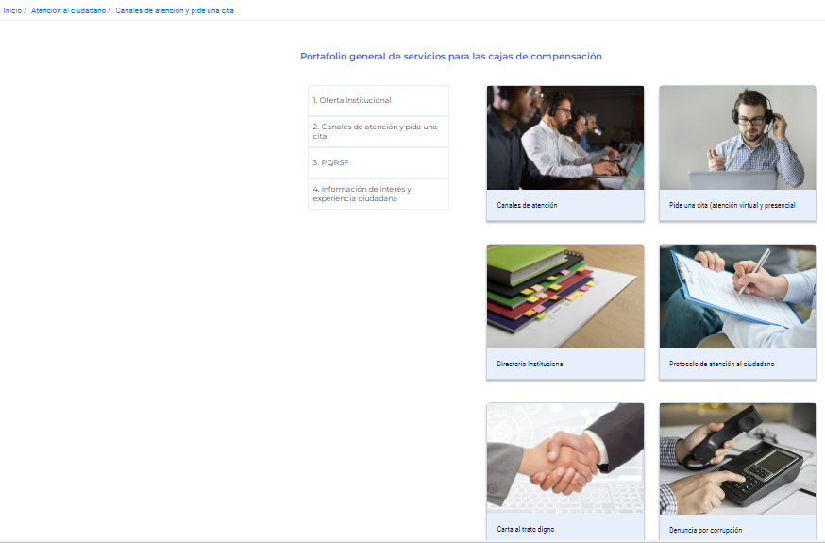

Link: https://www.ssf.gov.co/web/guest/canales-de-atenci%C3%B3n-y-pide-una-cita
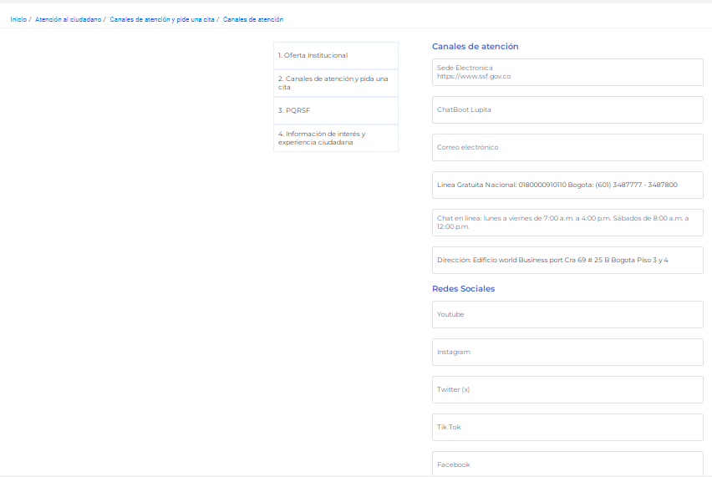
Link https://www.ssf.gov.co/web/guest/canales-de-atenci%C3%B3n1

En cuanto al medio de comunicación que más utilizan los usuarios para comunicarse con la entidad, se evidencia una participación del 72,8% con el canal Correo Electrónico (Contáctenos), seguido de la sede electrónica con un 25,7 %, y Presencial con 1,5% mediante los cuales radican los ciudadanos las PQRSF durante el segundo semestre del 2023:
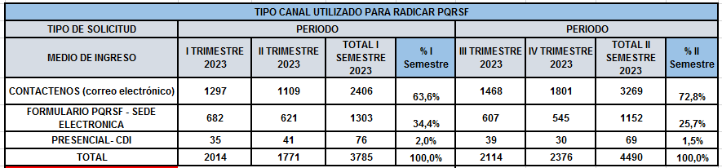

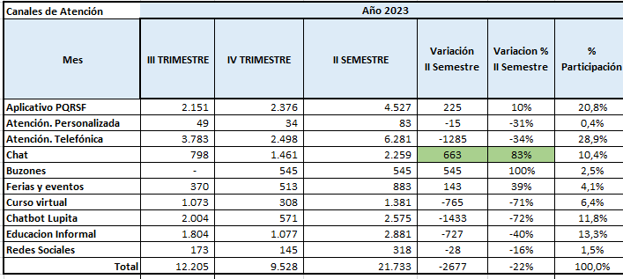

Para este segundo (II) semestre se evidencia un incremento en uso del “Chat” atención automatizada de los principales temas que se consideran de la Oficina “OPU”, dado que está tiene una disponibilidad de 24 horas al día x 7 días a la semana, la cual es el resultado de mantenerse durante los cuatro trimestres siempre constante.

Durante el cuarto trimestre se presentó una disminución del -22% con respecto al tercer trimestre de 2023; se evidencia la disminución general importante con -2677 atenciones desde el 1 de julio hasta el 31 de diciembre de 2023.

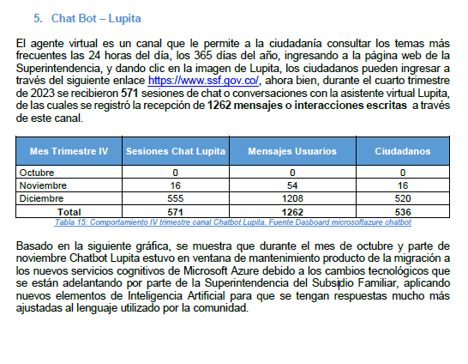
Fuente: Informe de Canales de Atención IV Trimestre 2023.

- Canal telefónico.

La atención a la ciudadanía que se realiza por el canal de atención telefónico, está disponible con el fin de informar a la ciudadanía sobre las funciones que tiene la Superintendencia del Subsidio Familiar, así como aspectos generales del subsidio en dinero, servicios y especie que otorgan las cajas de compensación familiar, también se busca orientar a la ciudadanía sobre cómo puede interponer y/o presentar sus peticiones, quejas, reclamos, sugerencias e inconformidades frente a los actores del sistema de subsidio familiar.

III TRIMESTRE DE 2023.

El informe de canal telefónico y del chat correspondiente al III trimestre de 2023 se toman como intervalos de fechas desde el 01 de julio al 30 de septiembre de 2023. El reporte consolidado en el III trimestre del año 2023, evidencia un total de 3783 llamadas atendidas que corresponde al nivel de atención del 96%.

IV TRIMESTRE DE 2023.

El informe de canal telefónico correspondiente al IV trimestre de 2023 se toman como intervalos de fechas desde el 01 de septiembre al 31 de diciembre de 2023. El reporte consolidado en el IV trimestre del año 2023, evidencia un total de 2498 llamadas atendidas que corresponde al nivel de atención del 95%.

- Canal de atención personalizada.
La atención personalizada en la Oficina de protección al usuario se encuentra activa, de tal manera que los ciudadanos pueden acercarse en el horario comprendido entre las siete (7:00 am) y las cuatro (4:00 pm), en jornada continua, a la sede de la Superintendencia del Subsidio Familiar, ubicada en la carrera 69 No. 25B-44 en la ciudad de Bogotá.

III Trimestre 2023 se atendieron 49 ciudadanos.
IV Trimestre 2023 se atendieron 34 ciudadanos.

- Canal buzón de sugerencias.
Este buzón se encuentra ubicado en la sede de la Supersubsidio en la carrera 69 No. 25B-44 en la ciudad de Bogotá, 4 piso, esta herramienta está disponible para todos los grupos de valor con el fin de que en este depositen sus PQRSF en el formato establecido

En el III y IV Trimestre del 2023, no se presentó ninguna solicitud.

- Canal buzones tecnológicos.
De acuerdo al seguimiento y a los contenido en los canales de atención, no se encuentran disponibles de acuerdo a lo observado en el informe del III Trimestre del 2023 y al igual que informe de Canales del primer (I) y segundo trimestre del 2023, la oficina OPU menciona: “Para el tercer trimestre del 2023 cuyo periodo comprende los meses de julio, agosto y septiembre, se realizaron varias labores para restablecer el funcionamiento de los buzones o kioscos tecnológicos, entre ellos se hicieron los mantenimientos correctivos a las UPS y dispositivos que presentaban fallas y se le solicito a las cajas de compensación puntos de conexión seguros para garantizar que los kioscos tengan servicio de internet. En el mes de septiembre se hicieron mantenimientos y pruebas en el kiosco ubicado en la ciudad de Bogotá y asignado a la Caja de Compensación Familiar Colsubsidio, el kiosco ya está en funcionamiento y con internet, solo resta hacer pruebas para envió de peticiones PQRSF a través de correos electrónicos para que los ciudadanos puedan recibir información sobre sus solicitudes.
Por otro lado, se hicieron pruebas con el software JAWS para ir avanzando en la implementación de dispositivos accesibles para la comunidad, se espera que el próximo periodo ya estén funcionando y registrando solicitudes y de esa manera ayudar a la comunidad en condición de discapacidad a tener un trato digno y acceder a los servicios ciudadanos que la Superintendencia tiene al alcance de los trabajadores y sus beneficiarios”.

IV TRIMESTRE AÑO 2023.
” Para el cuarto trimestre del 2023 cuyo periodo comprende los meses de octubre, noviembre y diciembre, se pudo restablecer el funcionamiento de 8 de los 10 buzones o kioscos tecnológicos, siendo Valle del Cauca y Antioquia los que están por fuera de servicio, debido a las afectaciones que sufrieron las baterías de la UPS; de los 8 que están en funcionamiento y basado en los datos registrados por la plataforma Google Analytics, ya que en la aplicación Kioscos se realizó un ajuste y se agregó el tracking o la medición del uso de los estos”.

Ubicación Kiosco | Visitas por usuario | Sesiones con interacción | Porcentaje de Interacción
Barranquilla | 130 | 50 | 38,46%
Bogotá | 212 | 209 | 98,58%
Ibagué | 65 | 32 | 49,23%
Manizales | 50 | 37 | 74,00%
Pasto | 111 | 98 | 88,28%
Pereira | 158 | 42 | 26,60%
Riohacha | 94 | 56 | 59,60%
Villavicencio | 70 | 21 | 30,00%
Total general | 890 | 545 | 61,23%

- Atención en Ferias y/o eventos.
La entidad participa en estos espacios que permiten a las Entidades Públicas del Orden Nacional vinculadas al Sistema Nacional de Servicio al Ciudadano y a las entidades del orden municipal, realizar un acercamiento a la comunidad con el fin de informar sobre sus servicios, trámites, programas y campañas.
En el III trimestre del 2023.
Popularízate es el programa de la Superintendencia del Subsidio Familiar, en el que la Oficina de Protección a la Ciudadanía mantiene una cercanía con sus grupos de valor, es el medio por el cual se dan a conocer temas de relevancia y aspectos importantes del Sistema del Subsidio Familiar.
Durante el mes de julio de 2023 se presentó el tema se relacionó con: Mecanismos de Participación Ciudadana. La transmisión en vivo se llevó a cabo por 2 plataformas de la entidad: Facebook con 759 personas y 2046 personas en YouTube.
Durante el de septiembre se llevo a cabo el Facebook live denominado “cuidadores y pensionados por fidelización: Beneficios de la ley 2225 de 2022” con un número d personas alcanzadas de 6.487.
En el IV trimestre de 2023.
Popularízate: El 10 de octubre de 2023 el tema presentado se relacionó con la celebración se relacionó con la conmemoración del 12 de octubre 'Día de la Diversidad Étnica y Cultural de la Nación Colombiana', visibilizando el trabajo de las cajas de compensación familiar a través de sus programas sociales.

La transmisión en vivo se llevó a cabo por 2 plataformas de la entidad: Facebook con 3.259 y 1800 personas alcanzadas en YouTube

En el mes de diciembre de 2023 el tema presentado se relacionó con un recorrido de lo aprendido durante las 4 versiones anteriores del programa y se presentaron las labores realizadas por la Oficina de Protección a la Ciudadanía durante los últimos 2 meses

La transmisión en vivo se llevó a cabo por 2 plataformas de la entidad: Facebook con 750 y 266 personas alcanzadas en YouTube

Eventos:

- El 18 de julio se participó en la Feria de Servicios organizada por la Secretaría de Gobierno del municipio de Soacha, la misma tuvo lugar en la comuna 5 barrio San Mateo, la Oficina de Protección al Usuario brindo orientación a los asistentes a la feria relacionada con las funciones Entidad, los derechos de los trabajadores, y los beneficios de la afiliación a cajas de compensación familiar. En este día se radicaron 15 PQRSF generadas desde el evento y se orientó a 34 ciudadanos.

- Feria de servicios – Cumpleaños 396 municipio de Ambalema – Tolima: El 15 de agosto se realizó acompañamiento en la feria de servicios ubicada en el Centro de Integración Ciudadana del municipio, apoyando en las actividades de recreación en información programadas.

- Socialización con comunidad étnica Embera Chamí:El día miércoles 23 agosto se realizó una visita informativa junto con la caja de compensación Comfamiliar Risaralda, a la comunidad Emberá Chamí, la cual está ubicada en el municipio de Mistrató Risaralda, en la vereda la María, en esta ocasión se socializo la cartilla con información de la Supersubsidio y subsidios de las cajas de compensación traducida a lengua Emberá.

- Socialización con comunidad étnica Arhuaca: El 7 de septiembre de 2023, se visitó el Resguardo Indígena Catanzama de la comunidad Arhuaca, en esta reunión se dio a conocer parte de la Oficina de Protección al Usuario, la misionalidad de la Superintendencia del Subsidio Familiar. Adicionalmente, la Oficina de Protección al Usuario realizó la traducción de la carta de buen trato, derechos y deberes, canales de atención, sobre el subsidio familiar y mecanismos de participación ciudadana, en lengua Arhuaca. En este espacio, participaron más de 50 personas a las que se les entregó la cartilla traducida a lengua Arhuaca con la información de la Supersubsidio.
- El 19 de octubre La Oficina de Protección al Usuario en coordinación con el líder de la comunidad Misak o guambiana, el Taita Miguel, programó una reunión en el centro de pensamiento intercultural Shush Urek Kusreik Ya, casa aprendiz de los niños pequeños, ubicada en la zona franca de Fontibón.
El objetivo se centró en socializar el documento que se tradujo en la lengua Misak, dando a conocer la Superintendencia del Subsidio Familiar, misión, visión, objetivos, derechos y deberes y canales de atención.
En este espacio, participaron 30 personas de la comunidad, a quienes se les entregó la cartilla traducida a lengua Misak, con la información de la Supersubsidio.

- Participación en la reunión de las Casas de Pensamiento Intercultural: El 8 de noviembre el equipo de la Supersubsidio es recibido por parte de las Responsables del Servicio, sabedoras y sabedores de las Casas de Pensamiento Intercultural, al igual que por parte de la Referente Indígena los cuales pertenecen a los Pueblos Indígenas: Misak, Uitoto, Nasa, Pijao, Kamëtsá, Inga, Kichwa, Wounaan, Yanacona, Pastos, Muisca de Bosa y Muisca de Suba.
Se acompañó el espacio de ritual de armonización acompañando y acogiendo las costumbres que los Pueblos Indígenas en contexto de ciudad comparten y se socializo los servicios que presta la Supersubsidio, principalmente las formas para que los trabajadores indígenas puedan afiliarse a las Cajas de Compensación Familiar para acceder a sus servicios, llegando a 25 ciudadanos caracterizados como indígenas.

- XV Encuentro de Atención e Interacción con el Ciudadano: Del 22 al 24 de noviembre se llevó a cabo este encuentro en la ciudad de Yopal, Casanare, dirigido a los jefes de atención al ciudadano, jefes de aportes y subsidio, y en general, a los funcionarios de las dependencias que brindan atención al ciudadano, tanto en subsidio como en servicios creando un espacio de participación y co-creación con las Cajas de Compensación Familiar para fortalecer el sistema de información y la atención al ciudadano. Este espacio conto con la participación de 110 asistentes y una satisfacción general del 84,5%.

- El día 25 de noviembre la Supersubsidio realizo el evento denominado Canastas de Paz en Yopal, Casanare, en este la Oficina de Protección al Usuario brindo información a emprendedores, afiliados y ciudadanía en general sobre sus funciones, los canales de atención y los servicios de la caja de compensación, informando a 69 ciudadanos y apoyando a todos los emprendimientos participantes del evento.

- Educación informal Educación informal para los grupos de interés.

La Oficina de Protección al Usuario en el marco de su proyecto de inversión denominado “Mejoramiento del Proceso de Interacción con el Ciudadano” busca llegar con acciones educativas a grupos de trabajadores que tienen dificultades de acceso o manejo de la tecnología y que requieren de mayor acompañamiento y motivación para que accedan a las plataformas de educación virtual sobre el Sistema del Subsidio Familiar.
Como estrategia, se ha implementado la visita a empresas para llegar a los trabajadores de menores y medianos ingresos.

Para el III trimestre de 2023 se visitaron en total 1804 trabajadores en los departamentos de Boyacá, Risaralda, Huila, Caquetá y Magdalena, así:

Del 01 al 03 de agosto en el departamento de Boyacá, municipios de Tunja, Motavita, Samacá y Sogamoso, se visitaron 8 empresas logrando abarcar 616 trabajadores.

- Del 21 al 24 de agosto en el departamento de Risaralda, municipios de Pereira, Santa Rosa de Cabal y Mistrató se visitaron 6 empresas, informando a 231 trabajadores.
- Del 28 de agosto al 1 de septiembre se visitó el sur de Colombia, a los departamentos de Huila y Caquetá, en estos municipios 8 y 5 empresas, respectivamente, recibieron a la Supersubsidio y se orientó a 354 trabajadores.
- Finalmente, los días 6 y 7 de septiembre, 6 empresas ubicadas en Santa Marta, Magdalena participaron en la actividad de Educación Informal, abarcando 603 trabajadores.

Para el IV trimestre de 2023 se visitaron en total 1077 trabajadores en los departamentos de Nariño, Meta, Casanare, Santander y en Bogotá D.C, así:

- Del 09 al 13 de octubre en el departamento de Nariño, municipios de Pasto, e Ipiales, se visitaron 16 empresas logrando abarcar 438 trabajadores
- Del 30 de octubre al 02 de noviembre en el departamento del Meta, municipios de Villavicencio, Cumaral, Puerto Gaitán, Acacias, San Martin y Granada se visitaron 9 empresas, informando a 494 trabajadores.
- El 17 de noviembre la Oficina de Protección al Usuario se trasladó a las instalaciones de la empresa Serinpet Ltda, ubicada en el Kilómetro 3 Vía Suba-Cota, Bodega Montecarlo, logrando capacitar a 26 trabajadores.
- El 21 y 22 de noviembre en la ciudad de Yopal, se visitaron dos empresas informando a 57 trabajadores.
- Finalmente, del 12 al 14 de diciembre en el departamento de Santander, municipios de San Gil y Socorro se visitaron 5 empresas, capacitando a 62 trabajadores.

- Redes Sociales.

Para el III trimestre se gestionaron 173 mensajes a través de las redes sociales de la entidad, las cuales se encuentran definidas por mes de la siguiente manera: julio (57), agosto (48) y septiembre (68), evidenciando un incremento en el último mes, debido a la alta publicación de contenido de interés para la ciudadanía y los trabajadores.

Para el IV trimestre se gestionaron 145 mensajes a través de las redes sociales de la entidad, las cuales se encuentran definidas por mes de la siguiente manera: octubre (44), noviembre (47) y diciembre (54), evidenciando un incremento en el último mes, debido a la alta publicación de contenido de interés para la ciudadanía y los trabajadores.

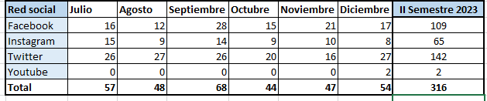

- Análisis de PQRSF en las Cajas de Compensación Familiar.

Análisis a los REPORTE DE PQRSF DE LAS CAJAS EN EL SISTEMA DE INFORMACIÓN SIGER, en el módulo PQRSF, mediante el cual se observan los resultados reportados por las Cajas de Compensación Familiar de la gestión de PQRSF en el periodo en el periodo comprendido de 1 de julio de 2022 a 30 de septiembre de 2022 y el comprendido de 1 de octubre de 2022 a 31 de diciembre de 2022. Con el fin de evidenciar las mejoras en el reporte de la información y de los indicadores con el seguimiento implementado.

Mediante Acta No. 01 de 2023 del Comité técnico de atención e interacción con el ciudadano – COMTAC, de fecha 23 y 24 de marzo de 2023, se desarrolló los siguientes temas: realiza revisión del reglamento, circular medición voz del afiliado, presentación de informes, planes de mejoramiento, seguimiento a circular 008 de 2020, tareas pendientes año 2023. En dia 24 de marzo, exposición: accesibilidad personas con discapacidad, presentación tutela: libre desarrollo de la personalidad, presentación plan de acción OPU 2023, informe zonas cumplimiento circular 008 de 2020 y plan de trabajo COMTAC año 2023.

- PUBLICACION INFORMES PAGINA WEB

Se evidencia el cumplimiento a la Circular Externa 01 de 2011 y por ley de transparencia, con la publicación de los informes trimestrales, en los cuales se recopila el registro de las PQRSF radicados en los diferentes canales de atención de la entidad, que como mínimo contiene, el tema o asunto que origina la petición o la consulta, su fecha de radicación, el término para resolverla, la dependencia responsable del asunto, la fecha y número de oficio de la respuesta. Así mismo, este informe es publicado en la página WEB de la entidad, permitiendo a la ciudadanía su consulta y seguimiento:

link https://ssf.gov.co/transparencia/instrumentos-de-gestion-e-informacion-publica/gestion-documental/informes-de-solicitudes-de-informacion

Evidenciando los informes de seguimiento de las PQRSF radicadas en los canales de atención y el informe de satisfacción al cliente, correspondientes al III y IV trimestre de 2023:

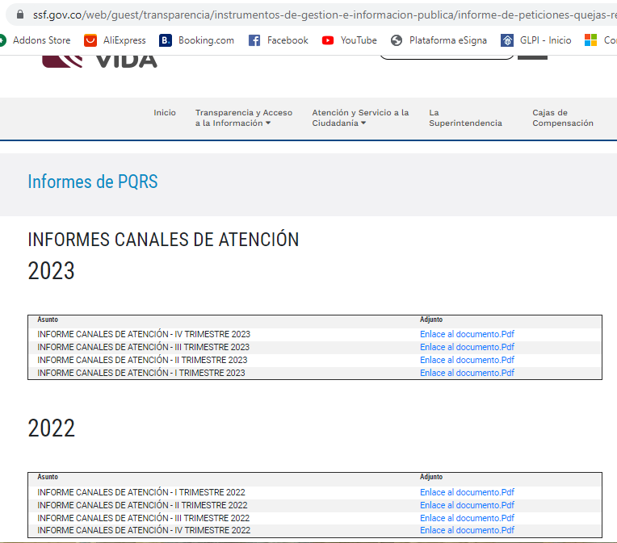
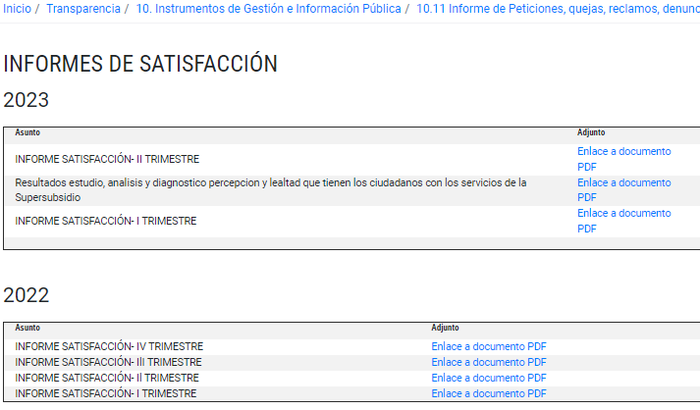
Fuente: https://www.ssf.gov.co/web/guest/informes-de-satisfacci%C3%B3n

La oficina de control interno evidencio en la página web de la entidad la existencia del link de Peticiones, quejas, sugerencias y reclamos de fácil acceso para que los ciudadanos realicen sus radicaciones, las cuales serán tramitadas en el aplicativo eSigna como se ilustra en las siguientes imágenes:
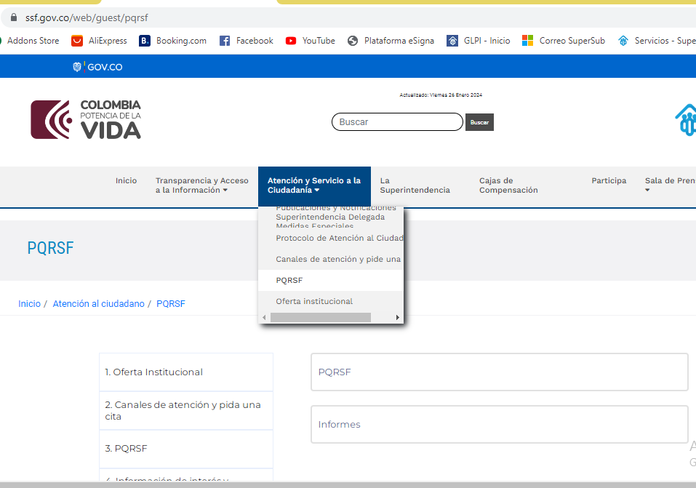
Fuente: https://www.ssf.gov.co/web/guest/pqrsf
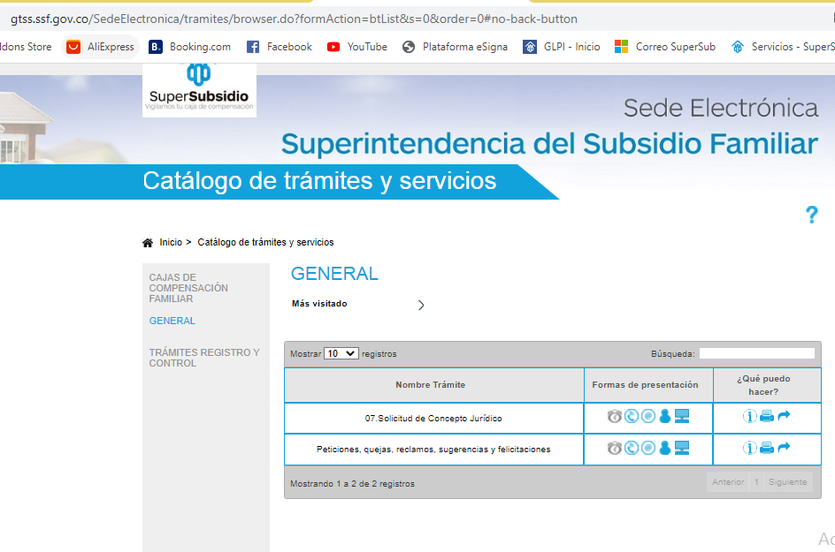
Fuente; https://gtss.ssf.gov.co/SedeElectronica/tramites/browser.do?formAction=btList&s=0&order=0#no-back-button

En el siguiente enlace: https://www.ssf.gov.co/web/guest/pqrsf, los ciudadanos presentan quejas y denuncias de actos de corrupción realizados por funcionarios de la entidad, y de los cuales tengan conocimiento, así como sugerencias que permitan realizar modificaciones a la manera como se presta el servicio público, las PQRSF serán trasladadas al área correspondiente para su trámite por parte de la oficina de protección al usuario.

- TRASLADOS INTERNOS

Si un radicado requiere respuesta de segundo nivel en el tema del subsidio familiar o se trata de una denuncia a un funcionario público, se traslada el radicado internamente a la dependencia encargada. De esta manera, la dependencia encargada realice la gestión requerida.

Para la verificación de los traslados internos realzados desde la oficina de PQRSF, se entregó los datos por correo electrónico y se observó la información obtenida durante el segundo semestre hay 4 traslados. No se pudo evidenciar el estado final de las respuestas a los ciudadanos.

Dependencia Destino | Total
Superintendente delegado para la gestión | 1
Superintendencia s delegadas, Secretaria General, Jefes de Oficina | 1
Superintendente Delegada para la Responsabilidad Administrativa y las Medidas Especiales | 1
Superintendente del Subsidio Familiar | 1
Grand Total | 4

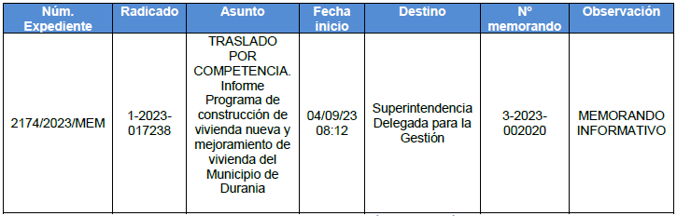
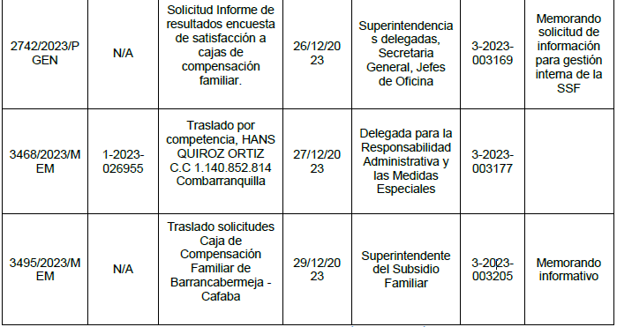

De los traslados externos se observa 225 radicados durante el III y IV Trimestre como se ve en la siguiente tabla:

Para el III trimestre de 2023 se realizaron 93 traslados externos de los cuales el 31,1% corresponden a la Superintendencia Nacional de Salud, en segundo lugar, al Ministerio de Vivienda, Ciudad Y Territorio De Colombia con 9,6%, en tercer lugar, al Ministerio del Trabajo con un 8,6%, y en cuarto y quinto lugar la Superintendencia de Industria y Comercio y la Superintendencia Financiera, los dos con 7,5% de traslados.

Entidad a la que se traslada | Total
Superintendencia Nacional De Salud | 29
Ministerio De Vivienda, Ciudad Y Territorio De Colombia | 9
Ministerio Del Trabajo | 8
Superintendencia De Industria Y Comercio | 7
Superintendencia Financiera De Colombia | 7
Superintendencia De Servicios Públicos Domiciliarios | 5
Departamento Administrativo De La Función Publica | 3
Prosperidad Social | 3
Colpensiones | 2
Educación Cooacueducto | 2
La Equidad Seguros | 2
Alcaldía Municipal De Soacha | 1
Caja Colombiana De Subsidio Familiar Colsubsidio | 1
Caja De Compensación Familiar Compensar | 1
Caja De Compensación Familiar Campesina Comcaja | 1
Caja De Compensación Familiar Del Oriente Colombiano Comfaoriente | 1
Caja Honor | 1
Departamento Medicina Laboral Convenio ARL La Equidad | 1
DIAN | 1
Fedecajas | 1
Instituto De Desarrollo Urbano - IDU | 1
Ministerio De Defensa | 1
Ministerio De Salud Y Proteccion Social | 1
Secretaria De Gobierno Alcaldía De Santiago De Cali | 1
Superintendencia Solidaria | 1
Unidad Administrativa Especial Del Servicio Público De Empleo | 1
Unidad Para Las Victimas | 1
Total, general | 93

Para el IV trimestre de 2023 se realizaron 132 traslados externos de los cuales el 21,97% corresponden a la Superintendencia Nacional de Salud, en segundo lugar, al Ministerio del Trabajo con 10,61%, en tercer lugar, a la Superintendencia Financiera con un 9,95%, y en cuarto y quinto lugar la Superintendencia de Industria y Comercio y la Superintendencia de Servicios Públicos, con 6,06% y 4,55% respectivamente.

Entidad a la que se traslada | Total
Superintendencia Nacional de Salud | 29
Ministerio del Trabajo | 14
Superintendencia Financiera de Colombia | 13
Superintendencia de Industria y Comercio | 8
Superintendencia de Servicios Públicos y Domiciliarios | 6
Caja de Compensación Familiar de Sucre COMFASUCRE | 3
Colpensiones | 3
Icetex | 3
Ministerio De Vivienda, Ciudad y Territorio de Colombia | 3
Prosperidad Social | 3
Air-E S.A.S. E.S.P. | 2
Caja Colombiana de Subsidio Familiar COLSUBSIDIO | 2
Caja de Compensación Familiar CAFAM | 2
Caja de Compensación Familiar COMFENALCO SANTANDER | 2
Caja de Compensación Familiar de Antioquia COMFAMA | 2
Caja de Compensación Familiar de Nariño COMFAMILIAR NARIÑO | 2
Caja de Compensación Familiar del Choco - COMFACHOCÓ | 2
Constructora Las Galias | 2
Superintendencia De La Economía Solidaria | 2
Amarilo S | 1
Asociación Indígena Del Cauca AIC - EPSI | 1
Autopartes Jan SAS | 1
Axa Colpatria Seguros S.A. | 1
Banco Davivienda | 1
Caja de Compensación Familiar COMFENALCO ANTIOQUIA | 1
Caja de Compensación Familiar COMPENSAR | 1
Caja de Compensación Familiar de Arauca COMFIAR | 1
Caja de Compensación Familiar de Barrancabermeja CAFABA | 1
Caja de Compensación Familiar de Boyacá - COMFABOY | 1
Caja de Compensación Familiar de Cartagena y Bolívar Comfamiliar | 1
Caja de Compensacion Familiar de Fenalco Andi COMFENALCO CARTAGENA | 1
Caja de Compensación Familiar del Casanare - COMFACASANARE | 1
Caja de Compensación Familiar del Cesar COMFACESAR | 1
Caja de Compensación Familiar del Huila - COMFAMILIAR | 1
Caja de Compensación Familiar del Valle Del Cauca - COMFENALCO VALLE DELAGENTE | 1
Colfondos Pensiones y Cesantías | 1
Construal Ingeniería S.A.S | 1
Cooperativa de Estudiantes y Egresados Universitarios | 1
Cusezar S.A. | 1
EPS Famisanar SAS | 1
Fiscalía General de la Nación | 1
Fondo de Pensiones y Cesantías Porvenir SA | 1
Grupo Sigmac S.A.S | 1
Juzgado Cuarto de Familia de Cartagena | 1
Liberty Seguros de Vida S.A. | 1
Procuraduría General de la Nación | 1
Santiago García Martínez | 1
Unidad Para La Atención y la Reparación Integral las Víctimas | 1
Total general | 132

- SOLICITUDES DE INFORMACION

El proceso encargado de la consolidación de las solicitudes de información en la superintendencia es la Coordinación del Grupo de Gestión Documental, la cual debe generar un informe trimestral de solicitudes de acceso a información de todas las áreas de la SSF.

En el siguiente imagen se observa la publicación de estos informes:

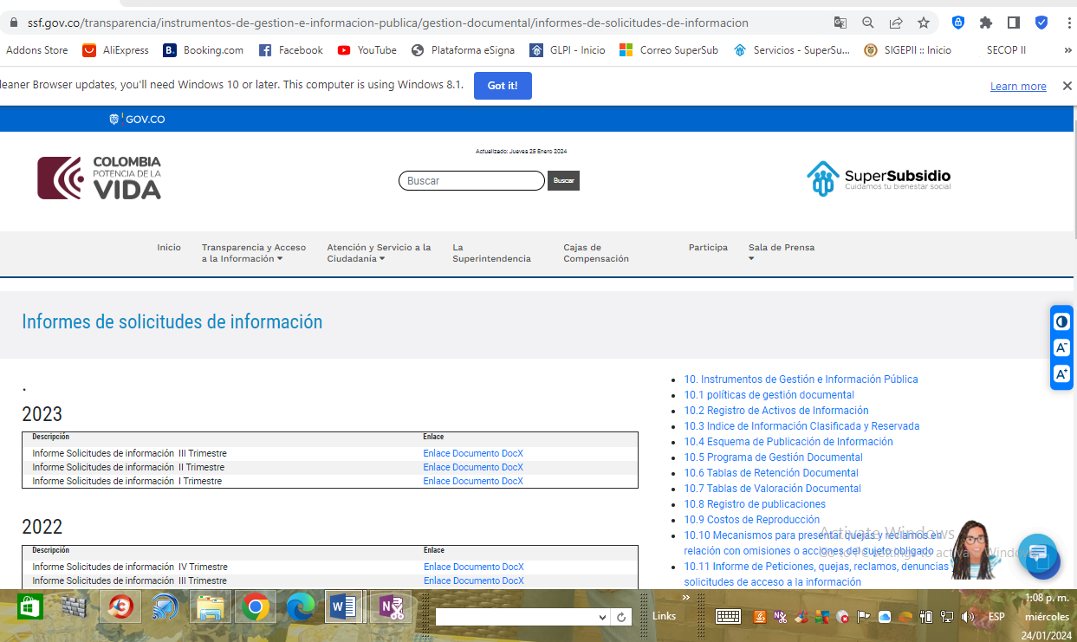
Fuente:https://ssf.gov.co/transparencia/instrumentos-de-gestion-e-informacion-publica/gestion-documental/informes-de-solicitudes-de-informacion tomada el día 24 de enero de 2024.

Para el momento de la verificación realizada al cumplimiento de la normatividad vigente, de dar cumplimiento al artículo 4 literal (7), "El informe de solicitudes de acceso a la información señalado en el artículo 52 del presente decreto”, DECRETO 103 DE 2015, en lo referente a “Transparencia y acceso a información pública”.

Se evidencia únicamente la publicación del I, II y Tercer trimestre del año 2023 y el correspondiente al IV trimestre 2023, No se encuentra aún publicado toda vez que este se encuentra en proceso de publicación en la herramienta GLPI con el No. 35292.

- MEDICION DE LA SATISFACCION DEL CIUDADANO

Estas actividades se realizan para determinar la percepción que tienen los usuarios con relación a la calidad del servicio ofrecido por la Superintendencia del Subsidio Familiar y la atención en la Oficina de Protección al Usuario por medio de sus canales de atención, mediante la información obtenida y realizar la retroalimentación, que permita tomar decisiones que contribuyan a la mejora continua tendiente a garantizar la participación ciudadana.
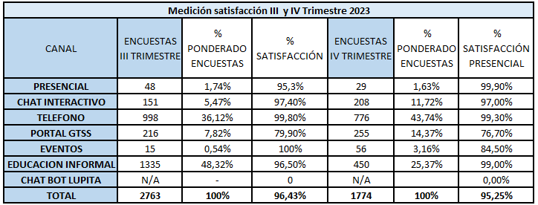

- ATENCION PERSONALIZADA: los ciudadanos pueden acercarse personalmente a las oficinas principales en Carrera 69 No.25 B-44, Pisos 3,4 y 7 Edificio World Business Port. Bogotá sede atención al ciudadano

- CANAL TELEFÓNICO Y CHAT: Son atendidos por agentes del Call center con la Empresa Bpm Consulting Ltda, que al finalizar la consulta les preguntan a los ciudadanos, si aceptan realizar la encuesta.

- PORTAL CORPORATIVO, APLICATIVO ESSIGNA: Una vez realizado el trámite de la PQRSF radicada en el aplicativo, se envía al correo electrónico del peticionario la encuesta de satisfacción, la cual, en caso de considerarla pertinente, el ciudadano la diligencia y la reenvía mediante un link, evaluando tres preguntas de atributos de servicio en los siguientes clasificación: Excelente, Bueno, Regular y Malo:

- CHATBOT LUPITA: A partir del mes de diciembre 2022, ChatBot Lupita se convirtió en un canal que utiliza inteligencia artificial y se volvió conversacional, de esta manera los ciudadanos se pueden comunicar mucho más fácil y obtener respuestas acertadas a sus inquietudes. En el primer y segundo trimestre, se tienen nuevas estadísticas basadas en el comportamiento y el entendimiento del lenguaje natural y la inteligencia artificial aplicada a Lupita.

- BUZONES VIRTUALES: Según la información suministrada por los informes de satisfacción del área, en el tercer (III) trimestre “Para el III trimestre del 2023 no se obtiene información alguna por parte de los buzones tecnológicos, debido a que se está realizando la actualización y modernización del software, con el fin de mejorar la accesibilidad al mismo y garantizar así un proceso adecuado para la interacción de la ciudadanía con el buzón.”. de la misma manera para el cuarto (IV) trimestre “Para el IV trimestre del 2023, respecto al uso de los buzones durante el año 2023, no se identificó un patrón o un elemento que permita conocer los niveles de satisfacción de los ciudadanos que usan la herramienta tecnológica, de igual manera, hasta este último trimestre se recuperó el funcionamiento de 8 de los kioscos a nivel nacional. Por ende, este rubro no es medible en los kioscos para esta vigencia, para la próxima vigencia 2024 se analizarán los patrones para desarrollar una encuesta de satisfacción dentro del mismo kiosco que permita conocer la opinión de los ciudadanos.”

- PARTICIPAN EN FERIAS Y EVENTOS: la entidad participa en estos espacios que permiten a las Entidades Públicas del Orden Nacional vinculadas al Sistema Nacional de Servicio al Ciudadano y a las entidades del orden municipal, realizar un acercamiento a la comunidad con el fin de informar sobre sus servicios, trámites, programas y campañas.

- En el III trimestre del 2023 la Oficina de Protección al Usuario participó el 18 de julio de 2023 en la feria de servicios convocada por la Alcaldía Municipal de Soacha, en el barrio San Mateo; en esta se orientó a 34 ciudadanos brindando toda la información relacionada con las funciones Entidad, los derechos de los trabajadores, y los beneficios de la afiliación a cajas de compensación familiar.
Finalmente, en el marco de la feria de servicios ser recibieron comentarios como “Mas publicidad para la entidad porque no estaba enterado” y “Dar a conocer más la Superintendencia”, por parte de la ciudadanía, los cuales aportan al crecimiento y fortalecimiento del desarrollo de estos eventos en todo el territorio nacional.

- Para el IV trimestre de 2023 la Oficina de Protección al Usuario realizo eventos como: dos Facebook Live, un foro virtual y socialización en casa del pensamiento intercultural, sin embargo, en estos eventos no se realizaron encuestas de satisfacción debido a su modalidad y población objetivo.
- También, en el IV trimestre de 2023 la oficina de protección al usuario celebro el XV Encuentro nacional de atención e interacción con el ciudadano en la ciudad de Yopal los días 22 al 24 de noviembre estando como anfitriona la Caja de Compensación Familiar de Casanare COMFACASANARE

6. SEGUIMIENTO INFORME PERÍODO ANTERIOR
Del informe anterior correspondiente al I semestre del año 2023 se evidencia que se han desarrollado actividades que van encaminadas a fortalecer el proceso y dar cumplimiento al objetivo de la OPU en el cumplimiento de términos de ley al momento de dar respuesta al ciudadano.

El grupo de OPU mantiene el seguimiento a la generación de reportes de las radicaciones de las PQRSF, que permiten hacer seguimiento e implementar medidas preventivas y correctivas en caso de ser necesario.

Es importante dar continuidad a estrategias de mejora que busquen que las respuestas a las peticiones se encuentren dentro de los términos de ley y proporcionen información suficiente para que la ciudadanía a satisfacción reciba su respuesta, así mismo, reducir los tiempos de respuesta de las peticiones que son radicadas en la entidad para lograr eficiencia en este procedimiento, para este segundo semestre del 2023 NO se evidencio la materialización de riesgos por cumplir con los términos del artículo 14 ley 1755 de 2015, a la Ley de transparencia y acceso a la información (1712 de 2014), del Estatuto Anticorrupción (Ley 1474 de 2011) y de la Estrategia de Gobierno En Línea (Decreto 2693 de 2012).

7. OBSERVACIONES Y RECOMENDACIONES

- Es importante dar continuidad a estrategias de mejora que busquen que las respuestas a las peticiones se encuentren dentro de los términos de ley y proporcionen información suficiente para que la ciudadanía a satisfacción reciba su respuesta, así mismo, reducir los tiempos de respuesta de las peticiones que son radicadas en la entidad para lograr eficiencia en este procedimiento.

- La Oficina de Control Interno recomienda a la oficina de OPU, de acuerdo a la recomendación realizada en el informe de seguimiento de PRQSF del primer semestre del 2023, en donde se evidenció valores en las cifras presentados en los informes de canales de atención y que sucede lo mismo en los informes del Tercer (III) y Cuarto (IV) Trimestre del 2022, se observa nuevamente que se reiteran datos diferentes en las cantidades del tercer y cuarto trimestre del 2023, como se indicó en el presente informe.

- La Oficina de Control Interno recomienda, como se observó incluir la relación o el detalle y los tiempos de atención de las 83 PQRSF, faltantes del “Informe de Canales de Atención” del primer (I), segundo (II), tercer (III) y cuarto (IV) trimestre 2023 y que se incluyeron en el cuadro consolidado del informe de canales de atención.

- De acuerdo a los informes presentados de los canales de comunicación durante este semestre del 2023, con relación a los buzones tecnológicos (Kioscos), siguen 2 sin estar en operación o en funcionamiento, la Oficina de Control Interno recomienda dejar habilitados y en funcionamiento (buzones) al servicio de la ciudadanía y así fortalecer los canales de atención al ciudadano en el proceso de interacción con el ciudadano.

- Es indispensable que las dependencias relacionadas con los traslados internos, fortalezcan los mecanismos de control adoptados para dar cumplimiento a los términos y responder de manera oportuna y sustancial las PQRSF, identificando de manera clara las peticiones próximas a vencer y dar celeridad a su atención.

Agradeciendo la atención prestada,

JOSE WILLIAM CASALLAS
Oficina de Control Interno

Elaborado por: José Alberto Forero Triana

